Приложение № 1
к документации об аукционе на право
заключения договора купли-продажи
лесных насаждений

Предмет аукциона № 11

Начальная цена предмета аукциона: 109 172 руб. 31 коп.
Кадастровый номер: 21:18:00:0000
Шумерлинское лесничество
Порецкое участковое лесничество

Номер лесного квартала |  | Номер лесотакса-ционного выдела-делянки | Площадь лесосеки, га | Хозяйство, преобла-дающая порода | Породы | Объем, куб. метров
 |  |  |  |  |  | Деловая |  |  |  | Дрова | Хворост-неликвид | Итого
 |  |  |  |  |  | Круп-ная | Сред-  няя | Мел-  кая | Итого | Дрова | Хворост-неликвид | Итого
203 |  | 22-2 | 3,9 | м/л | береза | 36 | 31 |  | 67 | 156 | 28 | 251
 |  |  |  |  | осина | 96 |  |  | 96 | 202 | 65 | 363
 |  |  |  |  | ольха черная |  |  |  |  | 37 |  | 37
 |  |  |  |  | сосна | 149 | 48 | 6 | 203 | 4 | 28 | 235
 |  |  |  |  | итого | 281 | 79 | 6 | 366 | 399 | 121 | 886

ПЛАН ЛЕСНОГО УЧАСТКА
Местоположение: Чувашская Республика, Шумерлинское лесничество, Порецкое участковое лесничество, квартал 203

Вид разрешенного использования: заготовка древесины

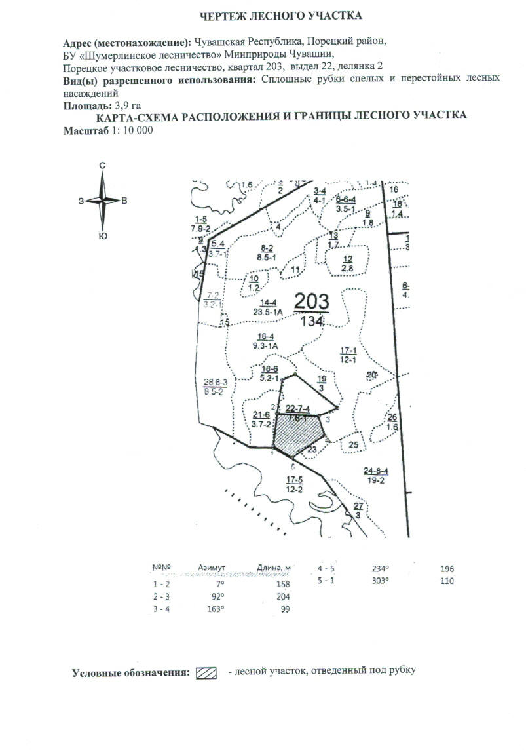
Таксационное описание лесных насаждений,
выставляемых на аукцион на право заключения
договора купли-продажи лесных насаждений
Наименование  участкового лесничества | №  кв. | №  выд. | Площадь,  га | Состав  насаждения | Возраст | Бони-  тет | Общий  запас вырубаемой древесины,  куб.м.
Порецкое | 203 | 22-2 | 3,9 | 4Б4Ос1Лп1С | 70 | 1 | 886

Характеристика лесных насаждений
га

Общая площадь - всего | в том числе
Общая площадь - всего | лесные земли |  |  |  |  | нелесные земли
Общая площадь - всего | покрытые лесной растительностью - всего | в том числе покрытые лесными культурами | лесные питомники, плантации | непокрытые лесной растительностью | итого | дороги | просеки | боло-та | дру-гие | ито-го
3,9 | 3,9 |  |  |  | 3,9

Целевое назначение лесов | Номер квартала (выдела) | Преобладающая порода | Площадь, га/  запас вырубаемой древесины, куб. м | в том числе по группам возраста древостоя, га / куб. м
 |  |  |  | молодняки | средневозрастные | приспевающие | спелые и перестойные
Порецкое участковое лесничество
Эксплуатационные леса | 203/22-2 | береза | 3,9/886 |  |  |  | 3,9/886

